拆票流程说明

排载综合查询中，打开某个订单的明细，在最下面有拆票功能
如果该票是整票，则有整柜拆票按钮（整票的不能进行拼箱拆票）
如果该票是拼票，则有拆出分票按钮
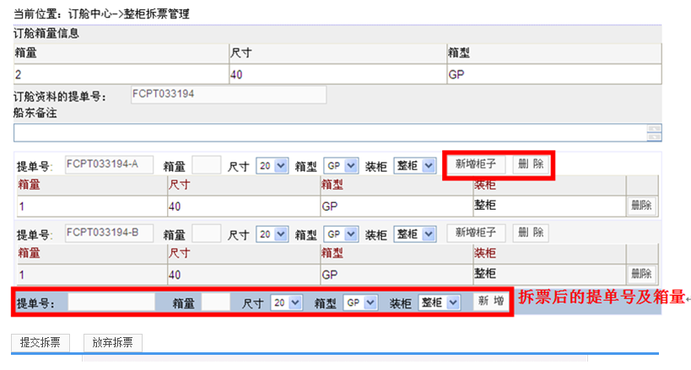
整柜拆票:不含拼箱的拆票方式，如图所示
A.输入提单号/箱量/尺寸/箱型，点“新增”，拆出一个整票，
B.再次输入提单号/箱量/尺寸/箱型，点“新增”，拆出第二个整票。
C.点“新增柜子”和“删除”对这各个提单进行柜量的调整设置
D.所有订单拆好后，点击“提交拆票”即可整拆成功，
E.整拆后，被拆的原整票提单将不再显示

